**8 мая – 275 лет со дня рождения Николая Ивановича Новикова (1744-1818), русского просветителя, издателя, писателя**

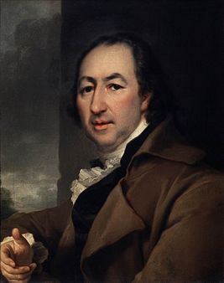

Николай Иванович Новиков издавал сатирические журналы «Трутень», «Пустомеля», «Кошелек», «Живописец», основал «Дружеское ученое общество» из сторонников идей Просвещения. В 1779 г. он издал первый в России женский журнал – «Модное ежемесячное издание, или Библиотека для дамского туалета». Он – автор трудов «Опыт исторического словаря о российских писателях», «Древняя российская вивлиофика». Организовав в Москве Типографическую компанию, развернул бурную издательскую деятельность и выпустил около тысячи книг по разным отраслям знаний. Влиятельная фигура русского масонства, Новиков выступал поборником радикальных политических преобразований. За свои слишком смелые проекты он по приказу Екатерины II в 1792 г. был арестован и приговорен к 15 годам заключения. После кончины императрицы он был помилован Павлом I с разрешением жить в своем поместье, где и провел остаток дней.